АДМИНИСТРАЦИЯ ЕЛИЗАВЕТОВСКОГО СЕЛЬСКОГО ПОСЕЛЕНИЯ
ПАВЛОВСКОГО МУНИЦИПАЛЬНОГО РАЙОНА
ВОРОНЕЖСКОЙ ОБЛАСТИ

ПОСТАНОВЛЕНИЕ

От 16.08.2021г. № 52
с. Елизаветовка

О подготовке документации по планировке территории (проект планировки и проект межевания) южная часть кадастрового квартала 36:20:6000018, расположенного в с.Елизаветовка Павловского муниципального района Воронежской области для жилищного строительства и размещения объектов торговли и бытового обслуживания (включая инженерные изыскания)

В соответствии со статьями 41-46 Градостроительного кодекса Российской Федерации, Федеральным законом РФ от 06.10.2003 № 131-ФЗ «Об общих принципах организации местного самоуправления в Российской Федерации», в целях реализации Генерального плана Елизаветовского сельского поселения утвержденного решением Совета народных депутатов Елизаветовского сельского поселения от 27.12.2011 г. № 096 (с учетом изменений, внесенных решениями Совета народных депутатов Елизаветовского сельского поселения от 27.01.2017 г. № 108, от 08.11.2017 г. № 162, от 28.06.2018 г. № 217, от 14.04.2020 г. № 315), на основании Правил землепользования и застройки Елизаветовского сельского поселения Павловского муниципального района Воронежской области, утвержденных приказом департамента архитектуры и градостроительства Воронежской области от 28.05.2020 № 45-01-04/383 «Об утверждении правил землепользования и застройки Елизаветовского сельского поселения Павловского муниципального района Воронежской области» (с учетом изменений, внесенных приказами департамента архитектуры и градостроительства Воронежской области от 19.11.2020 № 45-01-04/907, от 10.03.2021 № 45-01-04/200, от 22.07.2021 № 45-01-04/838), руководствуясь Уставом Елизаветовского сельского поселения, администрация Елизаветовского сельского поселения

ПОСТАНОВЛЯЕТ:

1. Приступить к подготовке документации по планировке территории (проект планировки и проект межевания) расположенной в южной части кадастрового квартала 36:20:6000018 в с. Елизаветовка Павловского муниципального района Воронежской области для жилищного строительства и коммунально-бытового обслуживания и объектов рекреационного назначения (включая инженерные изыскания) согласно схеме в приложении №1.
2. Утвердить прилагаемое задание на подготовку документации по планировке территории (проект планировки и проект межевания) расположенной в южной части кадастрового квартала 36:20:6000018 в с. Елизаветовка Павловского муниципального района Воронежской области для жилищного строительства и коммунально-бытового обслуживания и объектов рекреационного назначения (включая инженерные изыскания), согласно приложению №2.
3. После подготовки документации по планировки территории, указанной в пункте 1 настоящего постановления, обеспечить проверку на соответствие утвержденному заданию на подготовку документации по планировке территории и требованиям, установленным статьей 45 Градостроительного кодекса РФ.
4. Предложить физическим и юридическим лицам со дня официального опубликования настоящего постановления до дня проведения публичных слушаний представить в администрацию Елизаветовского сельского поселения (с. Елизаветовка, ул. Советская, 25) предложения о порядке, сроках подготовки и содержании документации по планировке территории, указанной в пункте 1 настоящего постановления.
5. Настоящее постановление обнародовать в соответствии с Уставом Елизаветовского сельского поселения Павловского муниципального района Воронежской области и разместить на официальном сайте администрации Елизаветовского сельского поселения в сети Интернет.
6. Контроль за исполнением настоящего постановления оставляю за собой.

Глава Елизаветовского сельского поселения
Павловского муниципального района
Воронежской области А.И. Фомин

Приложение №1
к постановлению администрации Елизаветовского сельского поселения Павловского муниципального района Воронежской области
от 16.08.2021 года № 52

СХЕМА ГРАНИЦ

территории расположенной в южной части кадастрового квартала 36:20:6000018 в с. Елизаветовка Павловского муниципального района Воронежской области для жилищного строительства и коммунально-бытового обслуживания и объектов рекреационного назначения (включая инженерные изыскания)

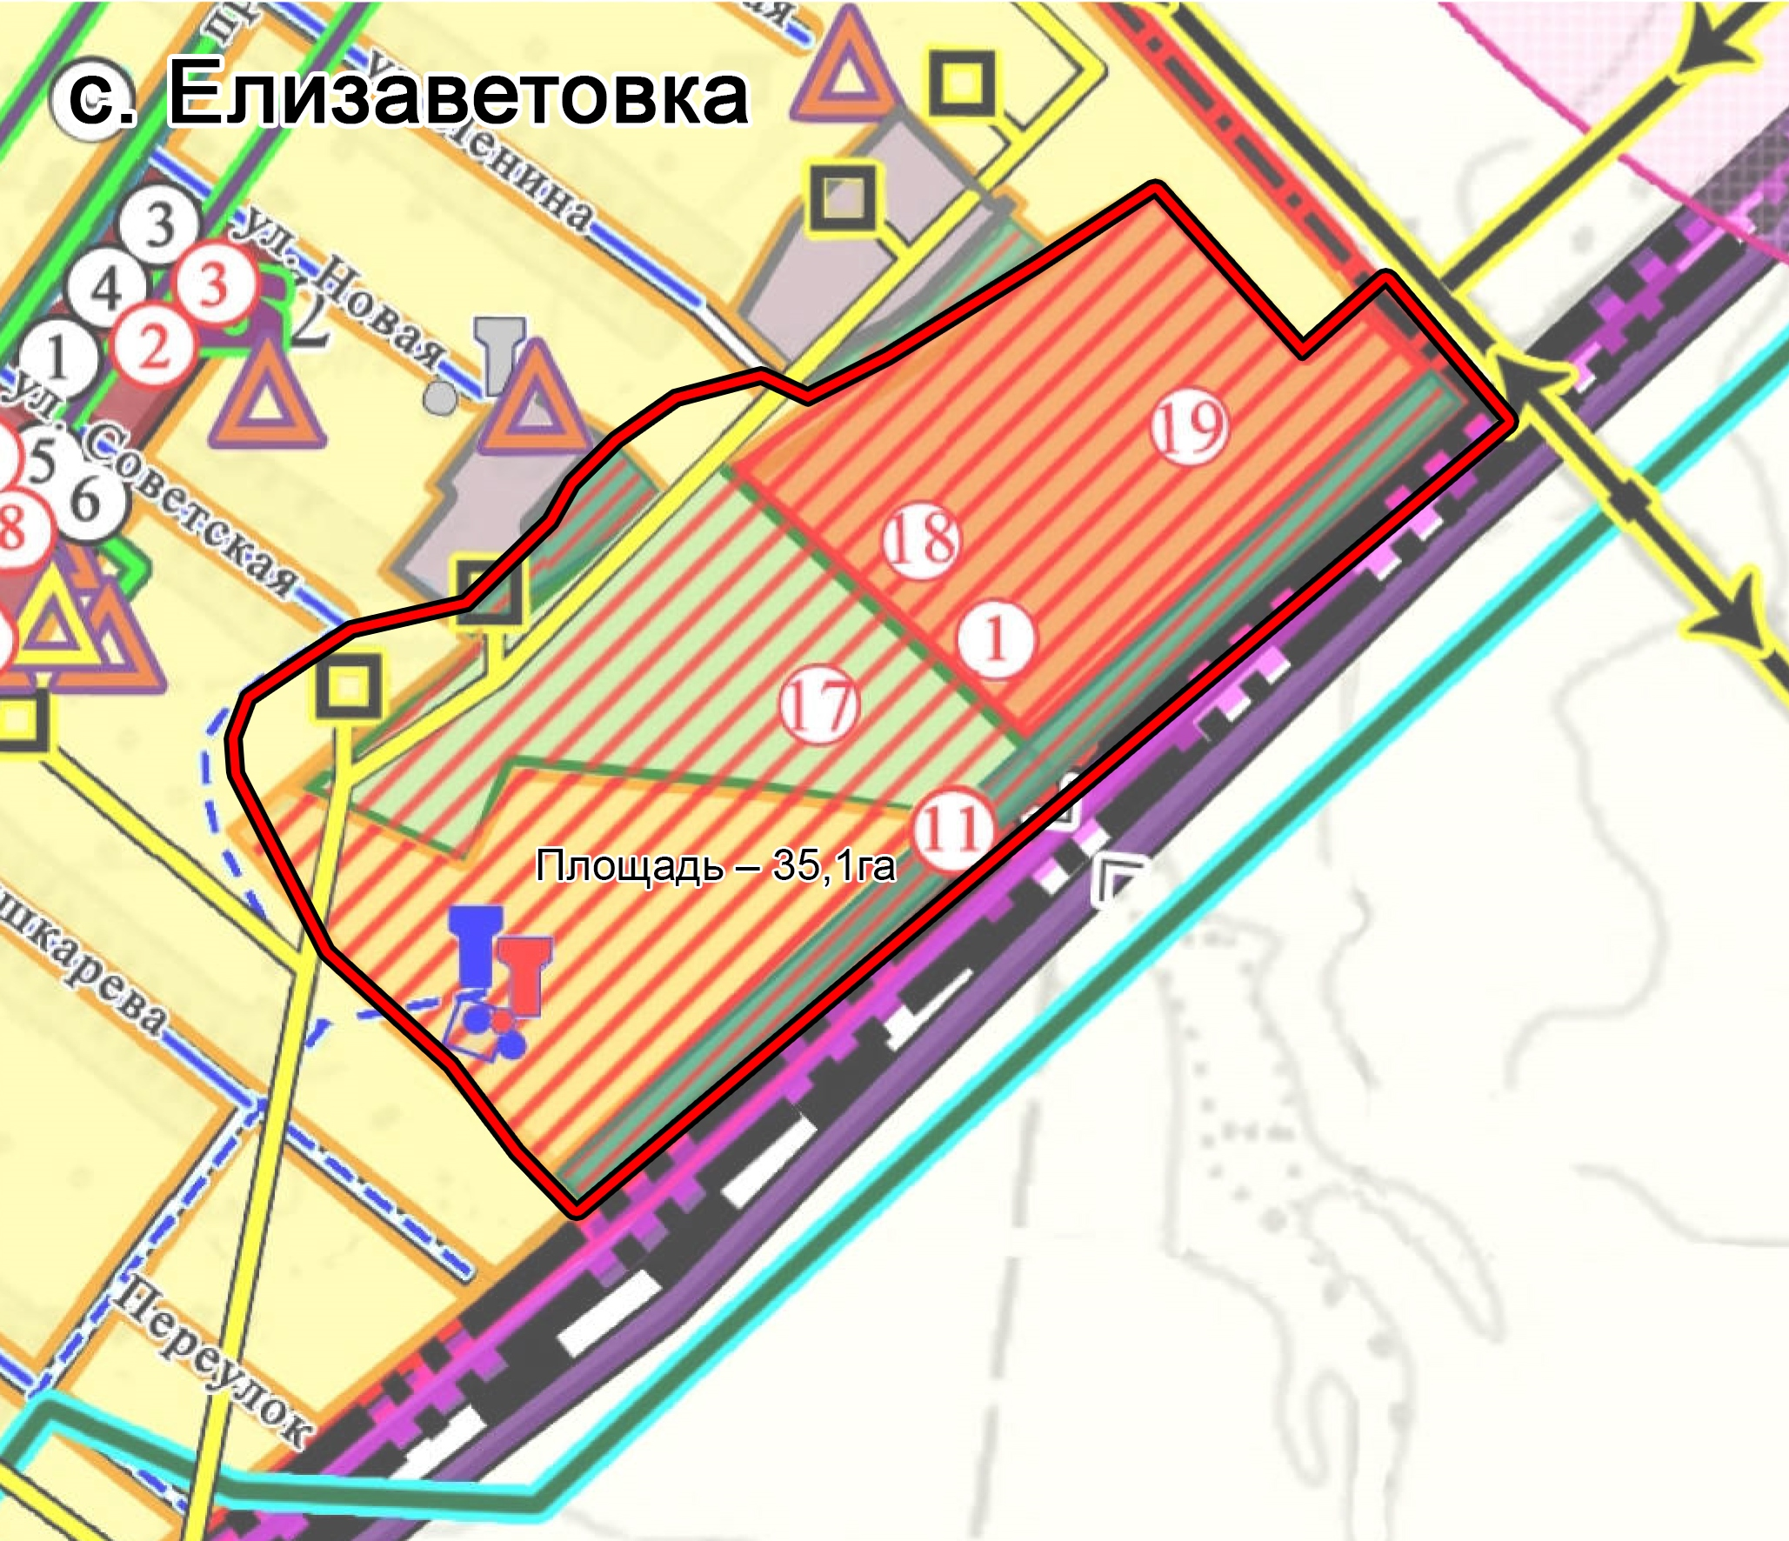

Глава Елизаветовского сельского поселения
Павловского муниципального района
Воронежской области А.И.Фомин

Приложение №2
к постановлению администрации Елизаветовского сельского поселения Павловского муниципального района Воронежской области
от 16.08. 2021 года № 52

Задание на подготовку документации по планировке территории

(проект планировки и проект межевания) южная часть кадастрового квартала 36:20:6000018 расположенного в с. Елизаветовка Павловского муниципального района Воронежской области, для жилищного строительства и коммунально-бытового обслуживания и объектов рекреационного назначения (включая инженерные изыскания).

N п/п | Наименование раздела |  |  | Содержание
1 | Заказчик |  |  | Администрация Павловского муниципального района Воронежской области
2 | Исполнитель |  |  | Определяется заказчиком в порядке, установленном действующим законодательством
3 | Основания разработки документации по планировке территории |  |  | Постановление администрации Елизаветовского сельского поселения Павловского муниципального района Воронежской области от 16.08.2021 г. № 52 «О подготовке документации по планировке территории (проект планировки и проект межевания) расположенной в южной части кадастрового квартала 36:20:6000018 в с. Елизаветовка Павловского муниципального района Воронежской области для жилищного строительства и коммунально-бытового обслуживания и объектов рекреационного назначения (включая инженерные изыскания)»
4 | Объект разработки |  |  | Проектируемая территория ориентировочной площадью 35,1 га (уточнить проектом), расположена в южной части кадастрового квартала 36:20:6000018 с. Елизаветовка Павловского района Воронежской области. Территория проектирования может быть увеличена для определения участков строительства линейных объектов на основании технических условий подключения (технологического присоединения) объектов капитального строительства к сетям инженерно-технического обеспечения.
5 | Состав документации по планировке территории |  |  | Проект планировки территории,  Проект межевания территории
6 | Цель разработки документации по планировке территории |  |  | Выделить элементы планировочной структуры:  1. Подготовить документацию по планировке территории (проект планировки территории и проект межевания территории) расположенной в южной части кадастрового квартала 36:20:6000018 с. Елизаветовка Павловского района Воронежской области в соответствии с Генеральным планом Елизаветовского сельского поселения, утвержденным решением Совета народных депутатов Елизаветовского сельского поселения от 27.12.2011 г. № 096 (в ред. от 27.01.2017 г. № 108, от 08.11.2017 г. № 162, от 28.06.2018 г. № 217, от 14.04.2020 г. № 315) (далее – Генеральный план), Правилами землепользования и застройки Елизаветовского сельского поселения Павловского муниципального района Воронежской области, утвержденными приказом департамента архитектуры и градостроительства Воронежской области от 28.05.2020 № 45-01-04/383 (в ред. от 19.11.2020 № 45-01-04/907, от 10.03.2021 № 45-01-04/200,от 22.07.2021 № 45-01-04/838) «Об утверждении правил землепользования и застройки Елизаветовского сельского поселения Павловского муниципального района Воронежской области», (далее – Правила землепользования и застройки), нормативами градостроительного проектирования.  2. Обеспечить устойчивое развитие территории, расположенной в южной части кадастрового квартала 36:20:6000018 с. Елизаветовка Павловского района Воронежской области.  3. Выделить элементы планировочной структуры территории проектирования (внутриквартальную планировочную структуру, являющуюся территорией общего пользования)  4. Установить параметры планируемого развития территории.  5. Установить границы зон планируемого размещения объектов социально-культурного и коммунально-бытового назначения, иных объектов капитального строительства.  6. Определить характеристики и очередность планируемого развития территории.  7. Определить местоположение границ образуемых и изменяемых земельных участков.
7 | Этапы разработки документации по планировке территории |  |  | Работы по подготовке документации по планировке территории, расположенной в южной части кадастрового квартала 36:20:6000018 с. Елизаветовка Павловского района Воронежской области для жилищного строительства и коммунально-бытового обслуживания и объектов рекреационного назначения, выполняются в один этап, который включает в себя следующие виды работ:  1) сбор и анализ исходных данных и подготовка материалов по обоснованию документации по планировке территории;  2) подготовка документации по планировке территории и ее согласование в администрации Елизаветовского сельского поселения Павловского муниципального района Воронежской области
8 | Виды работ по этапам |  |  | 1. Сбор и анализ исходных данных и подготовка материалов по обоснованию документации по планировке территории:  1.1. Сбор и анализ исходных данных.  1.2. Подготовка материалов по обоснованию:  1.2.1. Карта (фрагмент карты) планировочной структуры Елизаветовского сельского поселения Павловского муниципального района Воронежской области с отображением границ элементов планировочной структуры.  1.2.2. Обоснование определения границ зон планируемого размещения объектов капитального строительства.  1.2.3. Схема организации движения транспорта (включая транспорт общего пользования) и пешеходов, отражающая местоположение объектов транспортной инфраструктуры и учитывающая существующие и прогнозные потребности в транспортном обеспечении на территории, а также схема организации улично-дорожной сети.  1.2.4. Схема границ зон с особыми условиями использования территории.  1.2.5. Схема, отображающая местоположение существующих объектов капитального строительства, в том числе линейных объектов, объектов, подлежащих сносу, объектов незавершенного строительства, а также проходы к водным объектам общего пользования и их береговым полосам.  1.2.6. Варианты планировочных и (или) объемно-пространственных решений застройки территории в соответствии с проектом планировки территории.  1.2.7. Перечень мероприятий по защите территории от чрезвычайных ситуаций природного и техногенного характера, в том числе по обеспечению пожарной безопасности и по гражданской обороне.  1.2.8. Перечень мероприятий по охране окружающей среды.  1.2.9. Обоснование очередности планируемого развития территории.  1.2.10. Схема вертикальной планировки территории, инженерной подготовки и инженерной защиты территории.  1.3. Подготовка материалов по обоснованию проекта межевания территории, включающих в себя чертежи, на которых отображаются:  1.3.1. Границы существующих земельных участков.  1.3.2. Границы зон с особыми условиями использования территорий.  1.3.3. Местоположение существующих объектов капитального строительства.  2. Подготовка проекта планировки территории:  2.1. Подготовка чертежа планировки территории.  2.2. Подготовка положения о характеристиках планируемого развития территории.  2.3. Подготовка положения об очередности планируемого развития территории.  3. Подготовка проекта межевания территории:  3.1. Подготовка чертежа межевания территории, на котором отображаются:  3.1.1. Границы планируемых (в случае если подготовка проекта межевания территории осуществляется в составе проекта планировки территории) и существующих элементов планировочной структуры.  3.1.2. Красные линии, утвержденные в составе проекта планировки территории, или красные линии, утверждаемые, изменяемые проектом межевания территории.  3.1.3. Линии отступа от красных линий в целях определения мест допустимого размещения зданий, строений, сооружений.  3.1.4. Границы образуемых и (или) изменяемых земельных участков, условные номера образуемых земельных участков, в том числе в отношении которых предполагаются их резервирование и (или) изъятие для государственных или муниципальных нужд.  3.1.5. Границы публичных сервитутов.  3.2. Подготовка текстовой части проекта межевания территории:  3.2.1. Перечень и сведения о площади образуемых земельных участков, а также возможные способы их образования.  3.2.2. Перечень и сведения о площади образуемых земельных участков, которые будут отнесены к территориям общего пользования или имуществу общего пользования, в том числе в отношении которых предполагаются резервирование и (или) изъятие для государственных или муниципальных нужд.  3.2.3. Вид разрешенного использования образуемых земельных участков.  3.2.4. Сведения о границах территории, в отношении которой предполагается к утверждению проект межевания, содержащие перечень координат характерных точек этих границ в системе координат, используемой для ведения Единого государственного реестра недвижимости. Координаты характерных точек границ территории, в отношении которой предполагается к утверждению проект межевания, определяются в соответствии с требованиями к точности определения координат характерных точек границ, установленными для территориальных зон.  4. Предоставление документации по планировке территории в администрацию Елизаветовского сельского поселения Павловского муниципального района Воронежской области для проведения проверки на соответствие утвержденному заданию на подготовку документации по планировке территории и требованиям, установленным частью 10 статьи 45 Градостроительного кодекса Российской Федерации.  5. Схемы и чертежи изготавливаются с использованием откорректированной топографической основы М 1:500, предоставляются в М 1:500, М 1:1000.  6. Подготовка документации по планировке территории осуществляется в соответствии с системой координат, используемой для ведения Единого государственного реестра недвижимости.
9 | Исходные данные для разработки документации по планировке территории |  |  | - Генеральный план Елизаветовского сельского поселения;  - Правила землепользования и застройки Елизаветовского сельского поселения;  - иная ранее утвержденная градостроительная документация  - материалы инженерно-геодезических изысканий, инженерно-геологических изысканий;  - информация о земельных участках, прошедших государственный кадастровый учет;
10 | Особые условия проектирования |  |  | 1. Учесть установленные и нормативные зоны с особыми условиями использования территории.  2. Учесть ограничение в использовании планируемой территории в отношении охранных зон сетей инженерно-технического обеспечения.  3. Проработать вопрос инженерного обеспечения планируемой территории.  4. Проработать вопрос обеспечения транспортной доступности планируемой территории.  5. Проработать вопрос об обеспечении планируемой территории объектами социальной и коммунально-бытовой инфраструктуры и объектов рекреационного назначения.  6. Учесть иные особенности и ограничения, предъявляемые к рассматриваемой территории.
11 | Сроки разработки документации по планировке территории |  |  | Сбор исходных данных - 1 месяц (30 дней).  Подготовка и проведение инженерно-геодезических изысканий, инженерно-геологических изысканий - 1 месяц (30 дней).  Подготовка проекта планировки территории и проекта межевания территории - 1 месяц (30 дней).  Согласование проекта планировки территории в администрации Елизаветовского сельского поселения- 15 дней.
12 | Документы, регламентирующие выполнение работ |  |  | - Градостроительный кодекс Российской Федерации;  - Земельный кодекс Российской Федерации;  - Федеральный закон от 22.07.2008 N 123-ФЗ "Технический регламент о требованиях пожарной безопасности";  - СП 42.13330.2016 "Градостроительство. Планировка и застройка городских и сельских поселений";  - СНиП 11-04-2003 "Инструкция о порядке разработки, согласования, экспертизы и утверждения градостроительной документации";  - региональные и местные нормативы градостроительного проектирования
13 | Порядок передачи документации по планировке территории |  |  | Исполнитель передает Заказчику проект планировки территории и проект межевания территории в полном объеме после утверждения в администрации Елизаветовского сельского поселения Павловского муниципального района Воронежской области.  Исполнитель передает администрации Елизаветовского сельского поселения Павловского муниципального района Воронежской области проект планировки территории и проект межевания территории в полном объеме после утверждения в электронном и печатном виде, а также материалы проекта межевания, подлежащие передаче в орган кадастрового учета, в объеме и в формате, утвержденном действующим законодательством.
14 |  | Требования к текстовой и графической частям | Обязательные разделы текстовой части |  | Текстовые материалы проекта планировки территории представляются на электронном носителе в формате, совместимом с Microsoft Office Word, на бумажных носителях в брошюрованном виде на листах формата А4
 |  | Требования к текстовой и графической частям | Графическая часть (в электронном и печатном виде) |  | Графические материалы проекта планировки и проекта межевания территории представляются на бумажном и электронном носителях в виде векторных и растровых карт. В цифровой (векторной) графике карты с привязкой к местной системам координат (МСК 36), в растровом виде в масштабе оригинала в формате JPEG с разрешением не менее 120 точек на см. Демонстрационный альбом на бумажных носителях в брошюрованном виде на листах формата А3, содержащий проект планировки территории и проект межевания территории. Сводный материал презентации для проведения публичных слушаний на электронном носителе в формате, совместимом с Microsoft Power Point. Демонстрационные материалы для организации экспозиции для проведения публичных слушаний по проекту планировки территории и проекту межевания территории на планшетах размером не менее 1 x 1 м
15 |  | Количество экземпляров |  |  | Количество экземпляров - 4 (четыре) на бумажном носителе, 1 (один) ППТ в электронном виде, 1 (один) ПМТ в электронном виде в формате в XML, используемый для государственного кадастрового учета.

Глава Елизаветовского сельского поселения
Павловского муниципального района
Воронежской области А.И.Фомин

